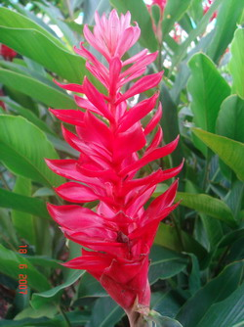
ข่า

ชื่อวิทยาศาสตร์(Botanical name) Alpinia galanga (L.) Willd.
ชื่อวงศ์(Family) Zingiberaceae
ชื่อสามัญ(Local name) ข่า
ลักษณะทางพฤกษศาสตร์
ไม้ล้มลุก สูง 1.5-2 เมตร เหง้ามีข้อและปล้องชัดเจน
ใบ เดี่ยว เรียงสลับ รูปใบหอก รูปวงรีหรือเกือบขอบขนาน กว้าง 7-9 ซม. ยาว 20-40 ซม.
ดอก ช่อ ออกที่ยอด ดอกย่อยขนาดเล็ก กลีบดอกสีขาว โคนติดกันเป็นหลอดสั้นๆ ปลายแยกเป็น 3กลีบ กลีบใหญ่ที่สุดมีริ้วสีแดง ใบประดับรูปไข่
ผล เป็นผลแห้งแตกได้ รูปกลม
สรรพคุณ
เป็นยาแก้ท้องขึ้น ท้องอืดเฟ้อ ขับลม แก้อาหารเป็นพิษ แก้ลมพิษ รักษากลากเกลื้อน โรคผิวหนัง ติดเขื้อแบคทีเรีย เชื้อรา

